Úvod
Dokument popisuje obsluhu administračního (redakčního) portálu ISRS. Administrační portál je dostupný na následujících adresách:
Produkce:
https://admin.smlouvy.gov.cz/
Test:
https://admin.testrs.gov.cz/
Vývoj:
https://admin.isrs.cz/

Funkčnosti administračního portálu
Administrační portál pracuje ve stejné grafické šabloně, jako koncový uživatelský portál, pouze nad rámec poskytuje některé další funkcionality. Přístup k těmto funkcionalitám je řízen oprávněními, které jsou popsané dále v kapitole 3.

Modifikace existujících smluv
Funkcionalita je dostupná přímo ze stránky detailu smlouvy:
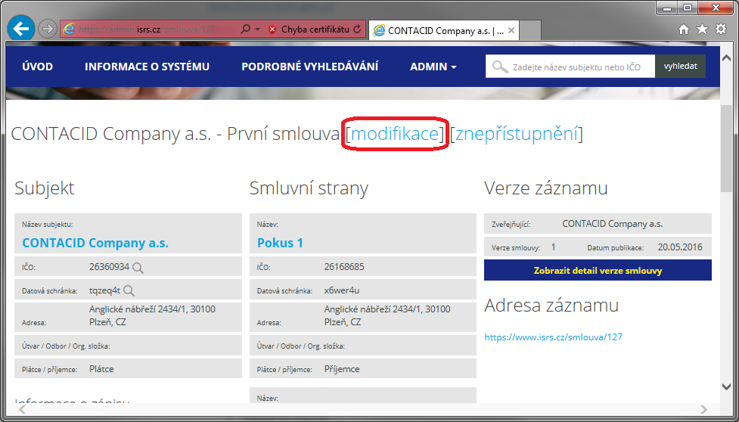
Na následující stránce je možné měnit všechny atributy smlouvy:
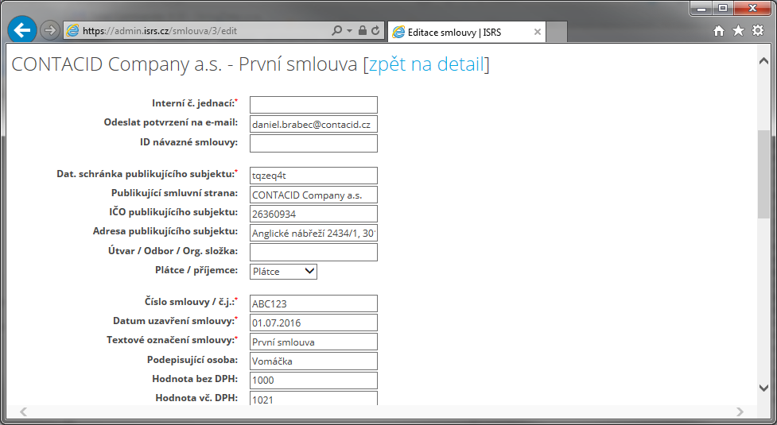
Povinnou položkou je udání interního čísla jednacího, na základě něhož je úprava provedena.
Uložením formuláře dojde k implicitnímu zaverzování. Tzn. původní data zůstávají v systému vždy v původní podobě. Změna se projeví jako nová verze. Přičemž z administračního portálu je v detailu smlouvy viditelná informace o tom, který uživatel změnu dat provedl:
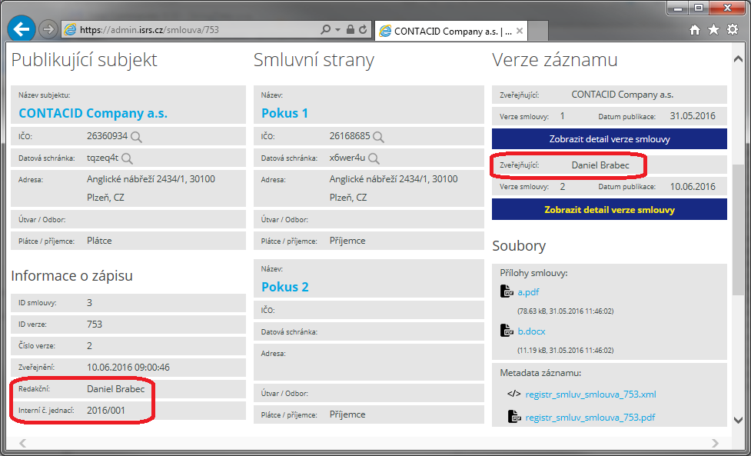
Zatímco z veřejné části portálu je jako zveřejňující uveden vždy publikující subjekt (předpokládá se, že změna byla provedena na jeho pokyn):
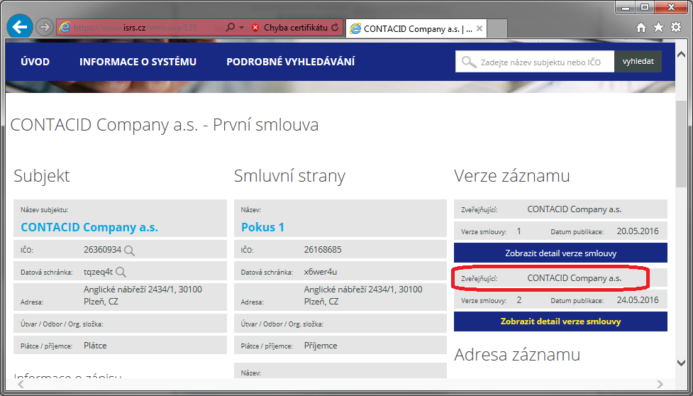

Znepřístupnění existujících smluv
Znepřístupnění smlouvy je možno provést opět přímo z detailu smlouvy:
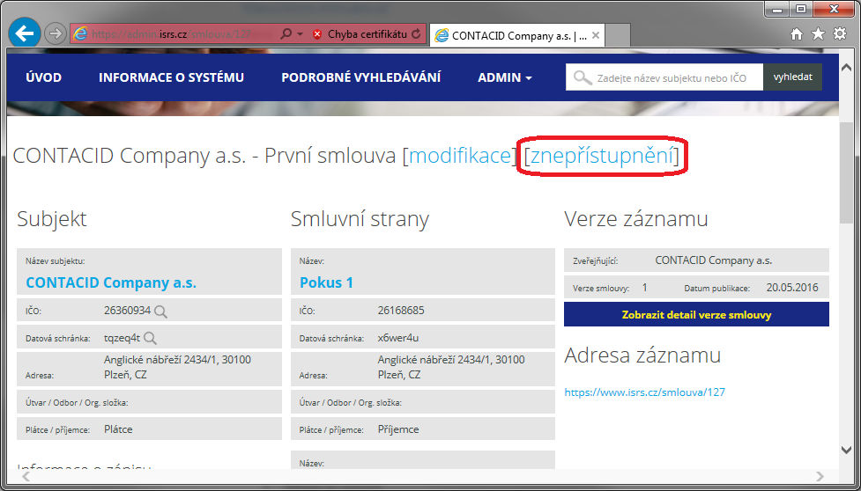
Akce si vyžádá potvrzení zadání čísla jednacího:
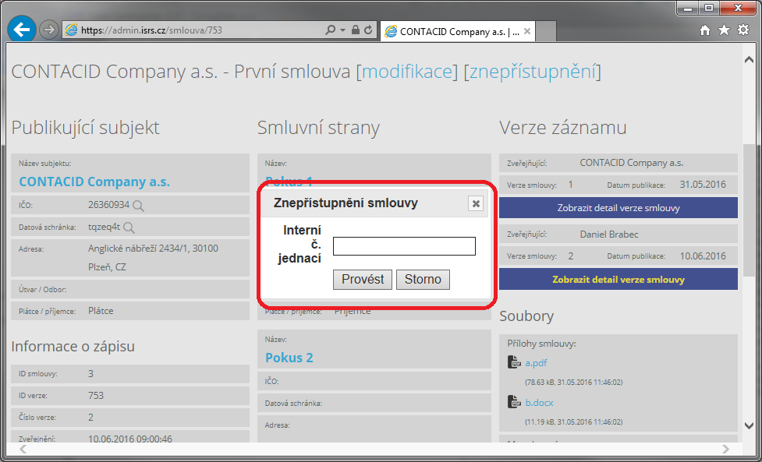
Následně dojde k znepřístupnění všech verzí dané smlouvy. Všechny odkazy vedoucí na smlouvu z veřejného portálu končí informační stránkou:
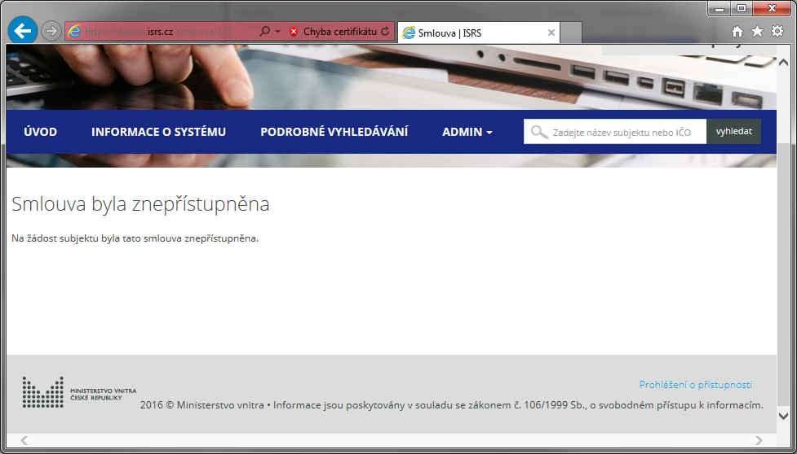
Na administračním portálu je pod daným odkazem smlouva dále dostupná s označením, že je znepřístupněná:
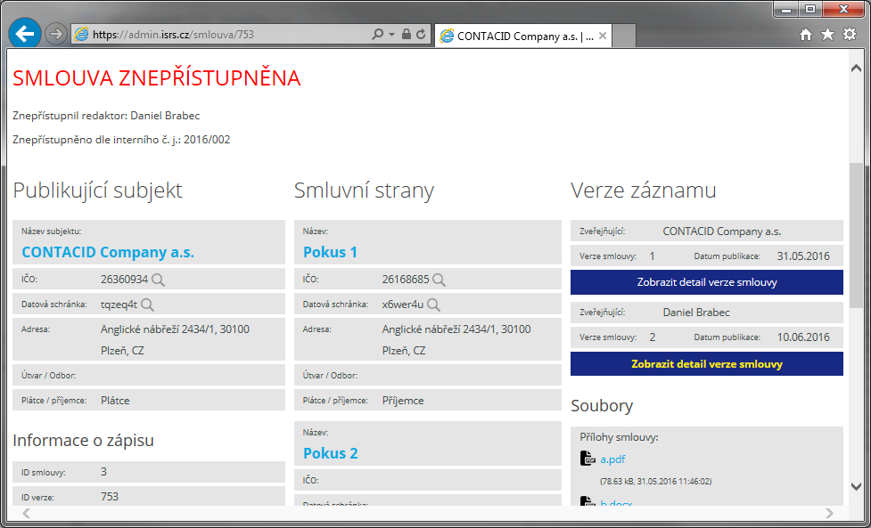
Do 24 hodin dojde k odstranění všech záznamů o smlouvě ze systému otevřených dat. Do 10 minut dojde k odstranění smlouvy z fulltextového vyhledávání.
Díky vyřazení z fulltextového vyhledávání není možné ani v administračním portálu tuto smlouvu vyhledat standardním vyhledávacím postupem. Lze jí ale dohledat na základě znalosti ID datové zprávy („Admin > Dohledání zprávy“), případně přes statistiku „Admin > Statistiky > Zneplatněné smlouvy dle subjektu“.

Publikace nových smluv
Publikace probíhá přes formulář dostupný v menu „Admin > Nová smlouva“. Vede na identický formulář, který se používá pro editaci existujících smluv, pouze neobsahuje žádná data.
Ve formuláři platí stejná pravidla povinných polí, jako při standardní publikaci. Zároveň se používají stejné postupy při doplňování nepovinných údajů (například při vyplnění datové schránky se z ISDS načítají další údaje o subjektu). Ale veškeré vyhodnocení se provádí až při uložení formuláře.
Povinností je uvést opět interní číslo jednací, na základě kterého je toto nouzové zveřejnění realizováno.
Podobně jako při modifikaci je u takto zveřejněné smlouvy v administračním portálu vidět jméno uživatele, zatímco na veřejném portálu je vidět jméno subjektu.

Nahlížení do nastavených zmocnění
Na stránce menu „Admin > Zmocnění“ je k dispozici seznam aktuálních i historických zmocnění. Pro zobrazení dat je vždy potřeba zadat datovou schránku zmocnitele nebo zmocněnce (případně oboje):
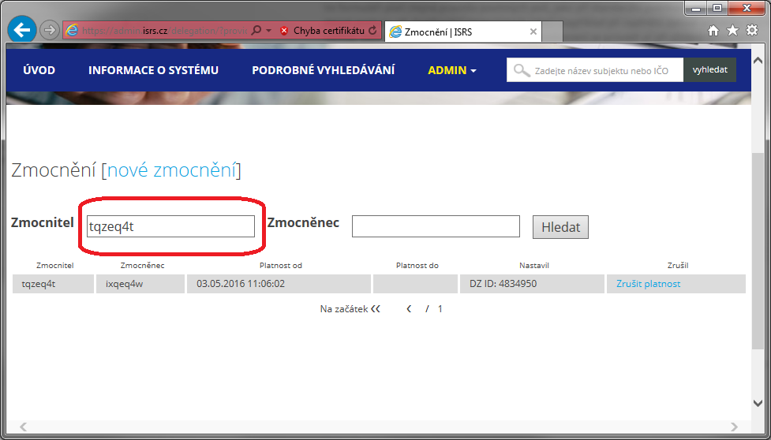

Rušení existujících zmocnění
Rušení se pro platné zmocnění provádí odkazem přímo v seznamu zmocnění:
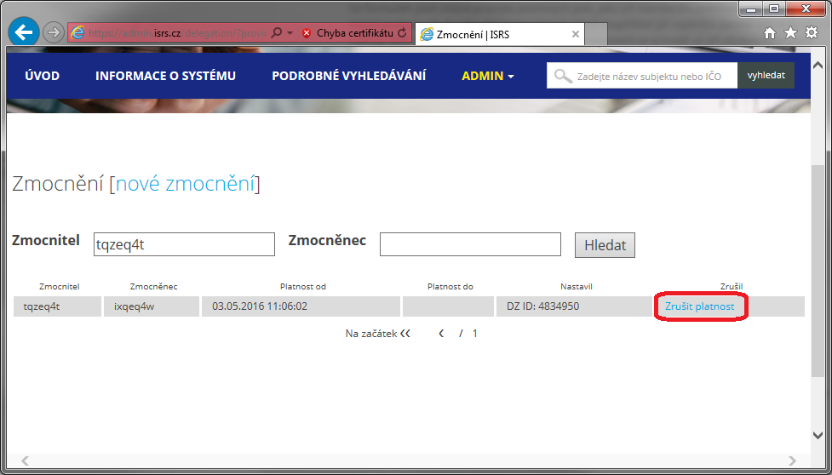
Následuje potvrzení žádost o zadání interního čísla jednacího, na základě kterého je zmocnění rušeno:
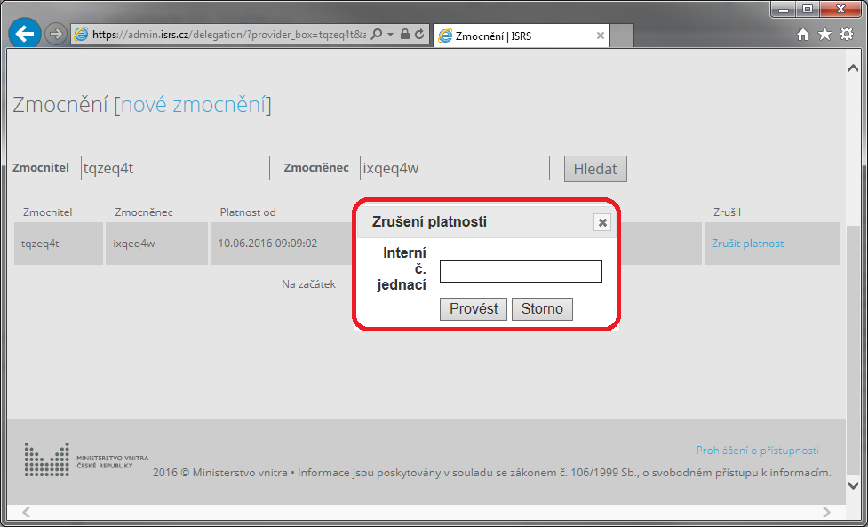
Po úspěšném provedení je vidět, že zrušení zmocnění provedl redaktor ručně přímo přes administrační portál, a je uvedeno zadané číslo jednací:
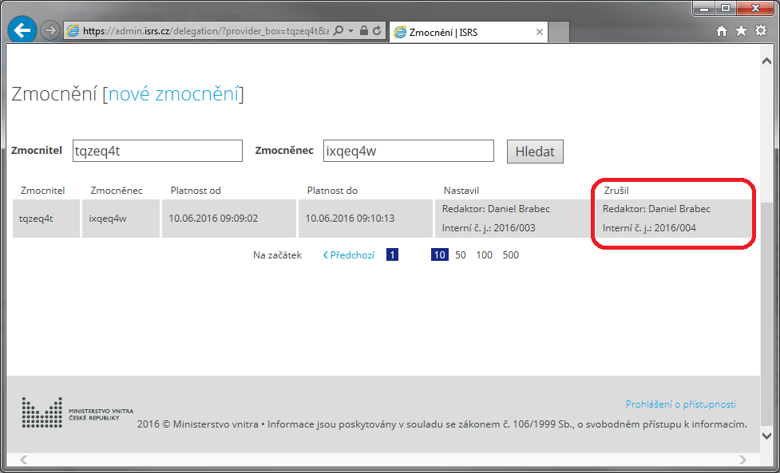
Pokud by zrušení bylo provedeno datovou zprávou, byla by v poli zobrazena informace ve tvaru „DZ: číslo“, kde číslo je ID datové zprávy.

Nové zmocnění
Nové zmocnění se zadává pod odkazem v nadpisu stránky:
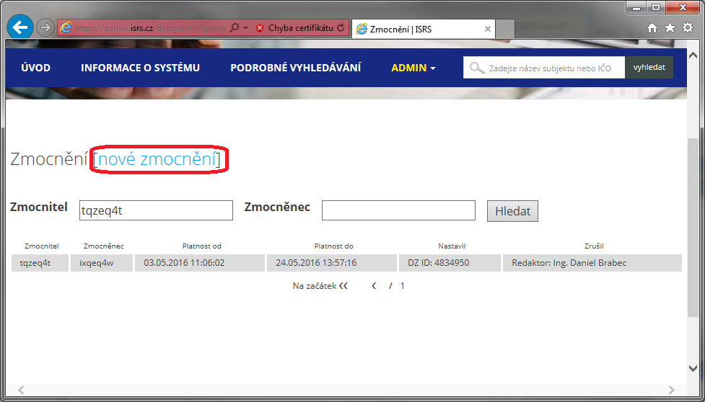
Objeví se formulář vyžadující zadat datovou schránku zmocněnce a zmocnitele. Při uložení probíhá kontrola, zda pro danou kombinaci není jiné aktuálně platné zmocnění.
Povinností je zadat opět interní číslo jednací, na základě kterého je zmocnění vytvořeno.
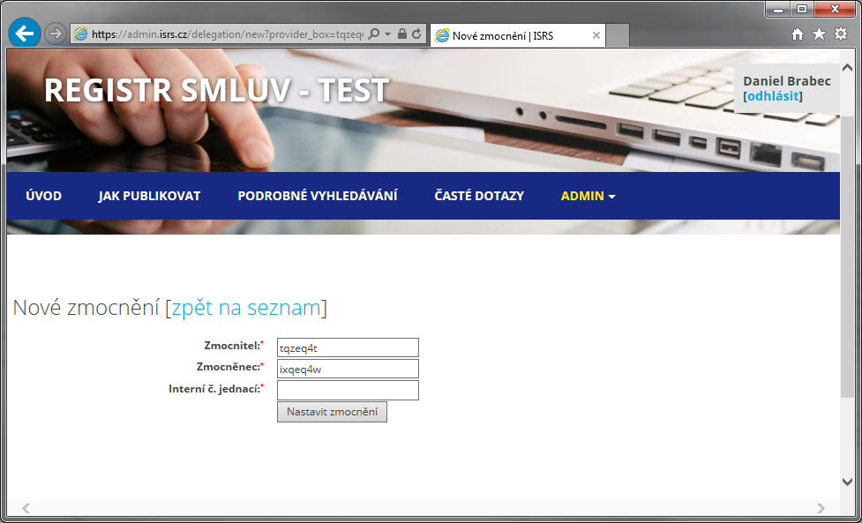
Po uložení je na seznamu vidět nové platné zmocnění vč. informace, že vzniklo ručním zásahem v administračním portálu:
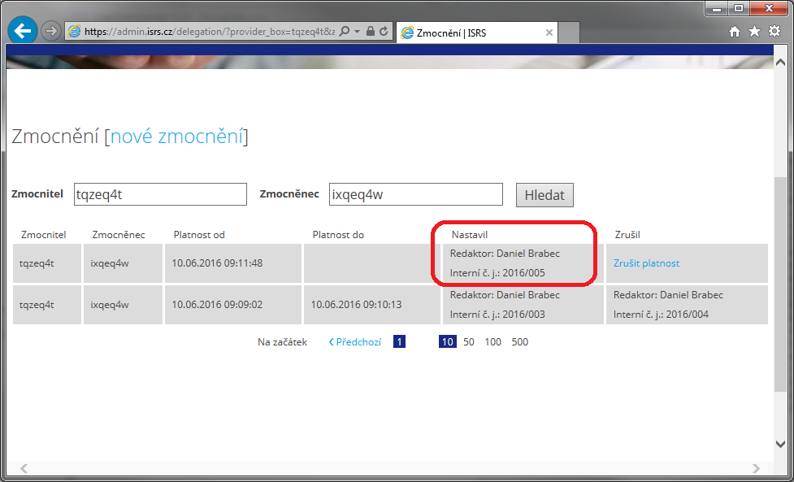

Dohledání datové zprávy
Systém umožňuje zobrazit všechny informace o konkrétní datové zprávě. Ty poskytuje stránka menu „Admin > Dohledání zprávy“, kde je potřeba do filtračního pole zadat konkrétní číslo datové zprávy:
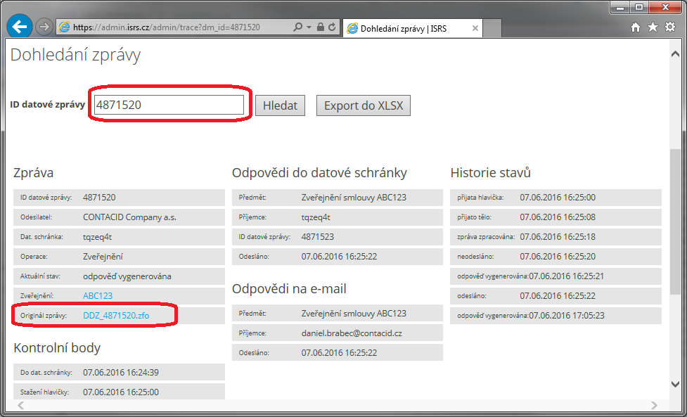
Kromě klíčových měřících bodů je možno stáhnout si i originální zprávu ve formátu ZFO. Toto stažení je realizováno z interního archivu ZFO zpráv v ISRS. Podmínkou tedy je, že dané ZFO musí být již archivováno. Pro nové zprávy tedy typicky ZFO není určitou dobu dostupné (výchozí časování jobu archivace zpráv jsou 2 hodiny).
Kromě zobrazení na obrazovku je možné nalezené informace exportovat do XLSX.
Zrychleně se v administračním portálu dá do detailu dostat i skrze odkaz přímo ve stránce detailu smlouvy (tento odkaz není dostupný na veřejném portálu):
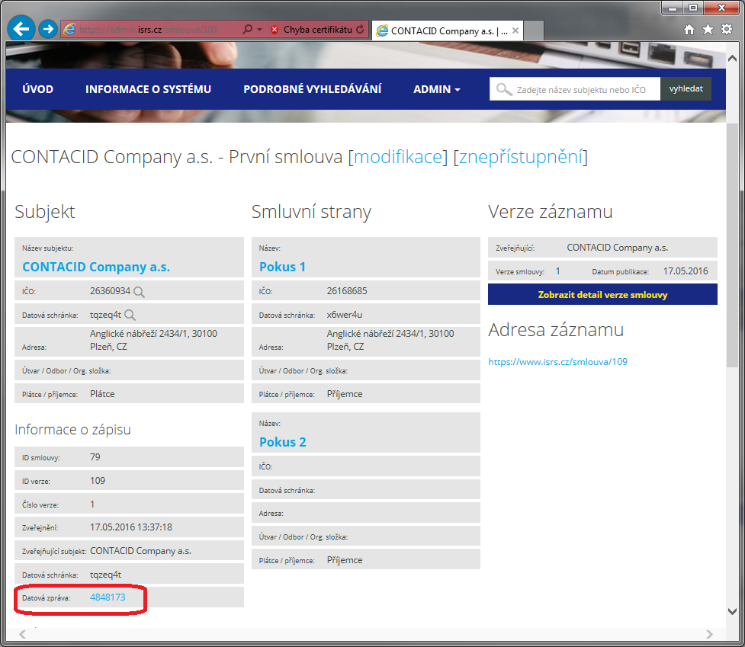
Podobně pak odkazem ze seznamu zmocnění, případně z některých výstupů statistik.
Stránka s detailem zprávy obsahuje následující informace:

Zpráva
Základní hlavičkové údaje datové zprávy (název a datová schránka odesilatele), operaci detekovanou ve zprávě, aktuální stav zpracování v systému, odkaz na případný související zveřejněný záznam.

Kontrolní body
Obsahuje časové značky hlavních bodů práce se zprávou v systému:
- Přijetí zprávy do datové schránky
- Stažení hlavičky zprávy do ISRS
- Stažení těla zprávy do ISRS
- Odeslání odpovědi

Odpovědi
Systém na každou přijatou zprávu odpovídá minimálně do datové schránky odesilatele. Volitelně i do datové schránky smluvních protistran. A případně na zadaný kontaktní e-mail. Každá z odpovědí je odsílána samotným vláknem, takže se může stát, že zatímco některé odpovědi se podaří odeslat, jiné ne. Na stránce jsou vidět všechny vystavené odpovědi a jejich stav odeslání.

Historie stavů
Jedná se o výpis stavové historie. Pro neodborného uživatele je obvykle hůře čitelný. Jsou z něho ale čitelné různé speciální situace, jako pád do stavu dočasné chyby a následné zotavení.

Statistiky
V menu „Admin > Statistiky“ existuje celá řada předdefinovaných sestav statistik. Každá ze statistik nabízí různá filtrační pole. Zároveň je možné statistiku vyexportovat do formátu XLSX.

Počty verzí v čase
Počty všech přijatých verzí smluv (nezohledňuje se zneplatnění) agregováno dle časových období. Statistika má za účel ukázat počet přijímaných verzí pro sledování zátěže systému v čase. Proto se nezohledňují zneplatněné smlouvy.

Počty verzí dle subjektu
Podobné jaké předchozí statistika, jen agregace je rozšířena na konkrétní subjekty. Cílem je identifikovat nejvíce aktivní přispěvovatele.

Počty smluv v čase
Podobná statistika jako Počty verzí v čase, jen na úrovni celých smluv (bez zohlednění počtu jejich verzí). Opět se nebere v potaz případné znepřístupnění.

Počty smluv dle subjektu
Podobné jaké předchozí statistika, jen agregace je rozšířena na konkrétní subjekty. Cílem je identifikovat nejvíce aktivní přispěvovatele.

Počty smluv celkem
Ukazuje celkový součet publikovaných smluv (bez zohlednění počtu verzí) k aktuálnímu okamžiku. Statistika uvádí jak celkový počet všech, tak počet platných (tedy těch, které nejdou znepřístupněné).

Objemy příloh v čase
Vyčísluje celkový počet a velikost souborů příloh smluv, které systém obdržel v určitém časovém období. Zároveň pro informaci udává průměrnou velikost jedné přílohy.

Objemy smluv dle subjektu
Podobné jaké předchozí statistika, jen agregace je rozšířena na konkrétní subjekty. Cílem je identifikovat nejvíce aktivní přispěvovatele.

Objemy celkem
Udává aktuální kapacitní vytížení jednotlivých souborových serverů registru. Odděleně počítá jednak souborové přílohy smluv, tak archivované ZFO soubory.

Formáty příloh v čase
Udává v časové agregaci počty a objemy smluv rozděleně dle souborového formátu.

Zneplatněné smlouvy dle subjektu
Umožňuje dohledat zneplatněné smlouvy dle konkrétních subjektů.

Stavy zpráv v čase
Udává v časové agregaci koncové stavy zpráv ve zpracovávací vstupní frontě. Ze statistiky je možné vyčíst počty chybných publikací a množiny chyb.

Stavy zpráv dle subjektu
Obdobné předchozí statistice, pouze s agregací rozšířenou na konkrétní subjekty.

Operace v čase
S časovou agregací udává, kolik kterých operací bylo realizováno.

Audit operací
Pohled na vstupní frontu příchozích zpráv, vč. stavu zpracování a odkazu na detail datové zprávy (do „Admin > Dohledání zprávy“.

Audit interních operací
Auditní log interních operací realizovaných redaktory ručním zásahem přes administrační portál. Statistika obsahuje i interní číslo jednací.

Log událostí
Jedná se o výstup událostního logu, který je detailněji popsán v systémové příručce. Zde je možno sledovat otevřené události, a jednotlivě je uzavírat. V případě výskytu lavinové chyby je možno využít i tlačítka pro hromadné uzavření.
V běžné situaci by log měl být prázdný. Nevyřešení problémy jsou monitoringem vyhodnocovány jako stav WARNING.

Fronty
V menu „Admin > Fronty“ je viditelný aktuální stav vnitřních front systému. Jejich sledování je klíčově při monitoringu stavu systému. Dalo by se rozdělit na dvě množiny:

Stahování hlaviček
Sice se technicky nejedná o frontu, ale pro jednoduchost (a podobnost) je v jedné části systému.
Jedná se o výstup systémového logu, kde je vidět pravidelná kontrola nových zpráv v ISDS. Stránka může napovědět následující:
- Pokud delší dobu není nový záznam (dle sloupce „Start operace“), je systém buď aktuálně přetížen, nebo došlo k pádu plánovače, který pravidelnou úlohu stahování spouští.
- Pokud se objevují pravidelně chyby ve sloupci „Chyba“, je aktuálně problém v připojení na datové schránky.

Sledování front
Zpracování zpráv probíhá v několika úrovních, kde na každé úrovni zpráva čeká na svoje zpracování ve frontě. Z tohoto pohledu může nastat opět několik situací:
- Některá z front je nepřiměřeně dlouhá. Znamená to, že systém je buď v blokovaném stavu, nebo neběží proces zpracování dané fronty, nebo je systém aktuálně přetížen (zprávy chodí rychleji, než je systém stíhá odbavovat).
- Speciální situací je blokace, kdy fronta obsahuje zprávu v blokujícím chybovém stavu, a systém tak z hlediska datové bezpečnosti nezpracovává další zprávy ve frontě. Blokující stav je na stránce signalizován červenou varovnou hláškou.
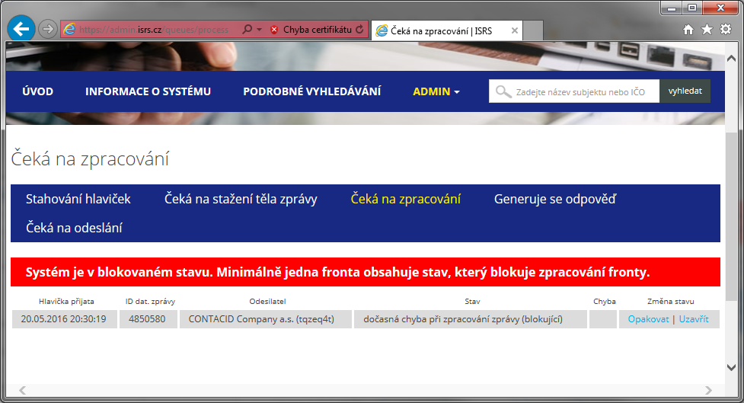
Chyba typicky má vysvětlující text ve sloupci „Chyba“. Dočasné chyby jsou obvykle nedostupnosti externích systému. Na tyto chyby není potřeba reagovat, systém zprávy s dočasnou chybou pravidelně zkouší znovu zpracovat. V každém případě i dočasnou chybu je možno v nechat opakovat (explicitně systém požádáme o opakované zpracování zprávy) nebo uzavřít (v systému zprávu uzavřeme, a ta nebude dále již zpracována). Pozor o uzavření zprávy není publikující subjekt nijak automaticky upozorněn! Jedná se o servisní zásah poslední instance. Vždy je preferované opravení chybového stavu, aby zpráva mohla být systémem zpracována.

Editace sitemap
Systém se skládá ze dvou typů stránek – systémových, a textových (informačních). U některých stránek existuje i kombinace obojího.
Systémovou stránku není možno smazat, ani měnit její název v URL adrese. Ale je možné měnit její pořadí v menu nebo název stránky v menu.
Textové stránky lze naproti tomu přidávat, přejmenovávat, i mazat. Správa probíhá na stránce „Admin > Sitemap“:
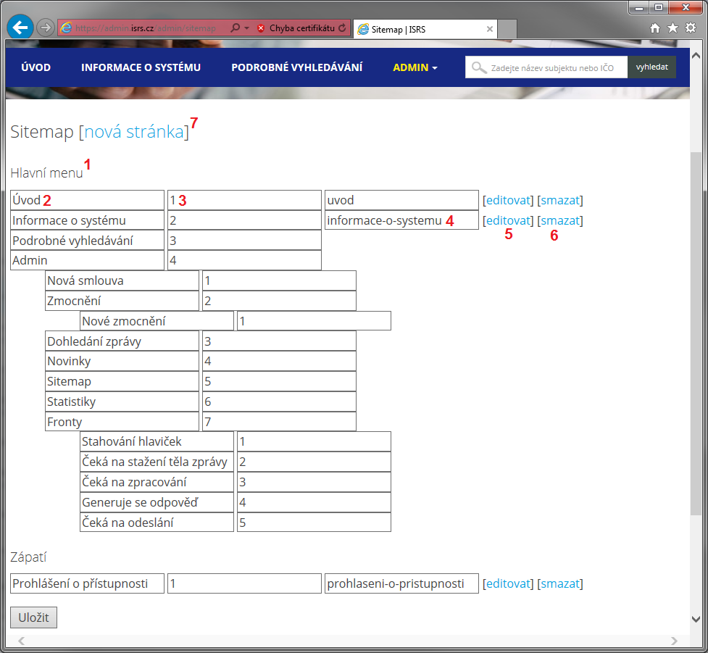
Umožňuje celou řadu operací:
- Technicky je systém rozdělen na dvě menu. Hlavní menu (v modrém horním pruhu) a dolní menu (v části se zápatím). Stránky v horním menu mohou být i hierarchicky vložené.
- Každá stránka má svůj název, který se zobrazuje v menu. Systémové stránky typicky tento název zobrazují i v nadpisu stránky. Textové stránky mají nadpis řešení v rámci své textace (viz dále).
- Každá úroveň menu má stránky seřazené dle daného číselného pořadí (čísla nutně nemusejí jít sekvenčně po sobě). V případě, kdy pořadí není vyplněno, není daná stránka v menu viditelná. Tato funkčnost se hodí v případě přípravy stránky (stránka je pro administrátora dostupná přes editační odkaz dále, i když není zařazená v menu).
- Textové stránky mají svůj URL název, který určuje odkaz v adrese. Název musí splňovat webový formát (nesmí obsahovat diakritiku ani speciální znaky) a musí být napříč systémem unikátní (systém kontroluje při uložení).
- Odkaz na editaci vede na stránku v otevřené editačním režimu (viz popis editace textů dále).
- Textovou stránku lze smazat. Technicky se smaže pouze odkaz v sitemap, samotný text zůstane v systému uložen. Jeho obnovení je buď možno jen buď systémové úrovni (zásahem do databáze) nebo při vytvoření nové stránky stejného názvu dochází ke spárování s původním textem pod dřívějším URL názvem.
- Odkaz nová stránka umožňuje vytvořit novou textovou stránku. Je potřeba vybrat úroveň menu, do které má být stránka vložena. Stránka je iniciálně založena bez zadaného pořadí, tedy není primárně viditelná pro koncové uživatele.

Editace stránek
Textové stránky umožňují přímou vestavěnou editaci textu. Ta je dostupná pod ikonou „tužky“ v levém horním rohu:
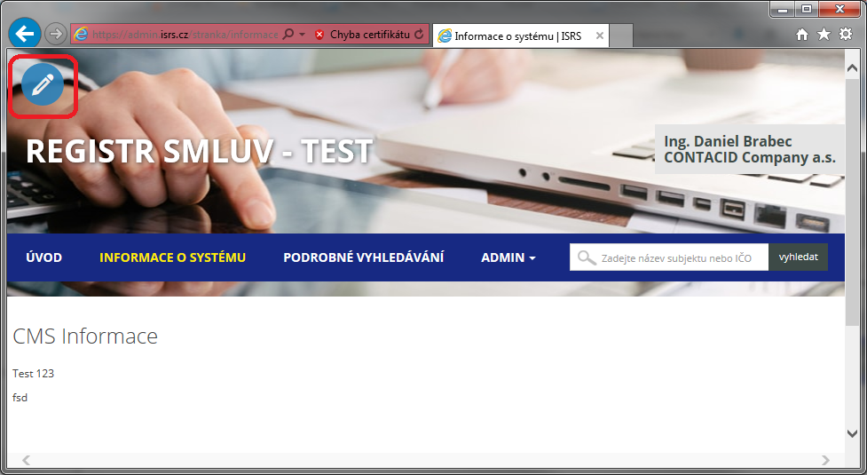
Následně se zobrazí nabídka pro editaci a je možno psát přímo do stránky. Výsledek je potřeba uložit zeleným tlačítkem v levém horním rohu:
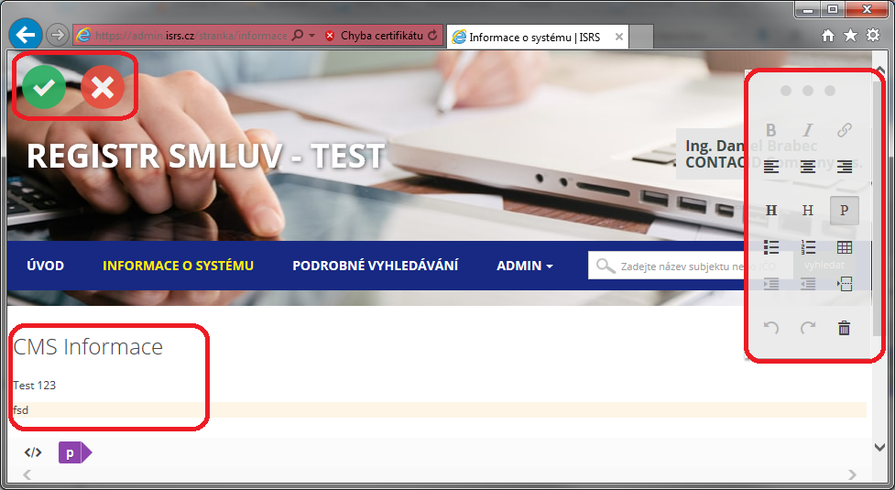

Stránka typu FAQ
Speciálním případem je stránka často kladených otázek, pro kterou existuje výstupní formátovací maska. V rámci editace se dvojice otázka/odpověď zadávají jako samostatné nečíslované seznamy. Pozor, každá dvojice musí být zadána jako samostatný seznam (tj. celá stránka se skládá pak z řady malých seznamů, nesmí být postavena jako jeden dlouhý seznam). Zda je seznam definovaný správně poznáme najetím kurzoru myši do prostoru jedné otázky. Měla by se žlutě podbarvit jen jedna dvojice otázka/odpověď:
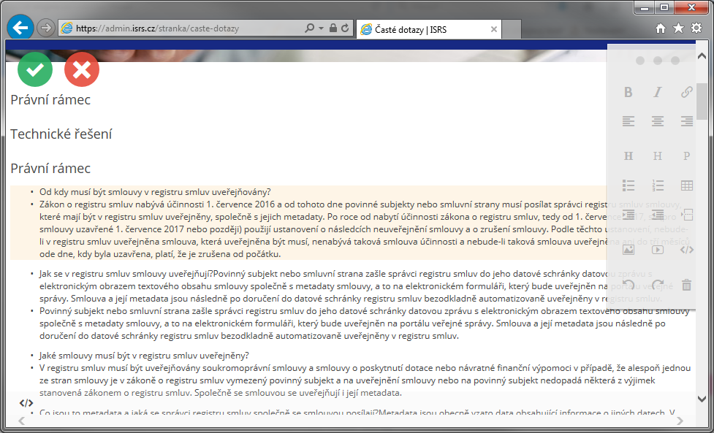
Aby nedošlo k případným chybným formátováním, je potřeba daný seznam explicitně označit, že se jedná o seznam typu „faq“. To se udělá tak, že v rámci seznamu se klikne na otázku nebo odpověď, čímž se v dolní části zobrazí selector HTML elementů:
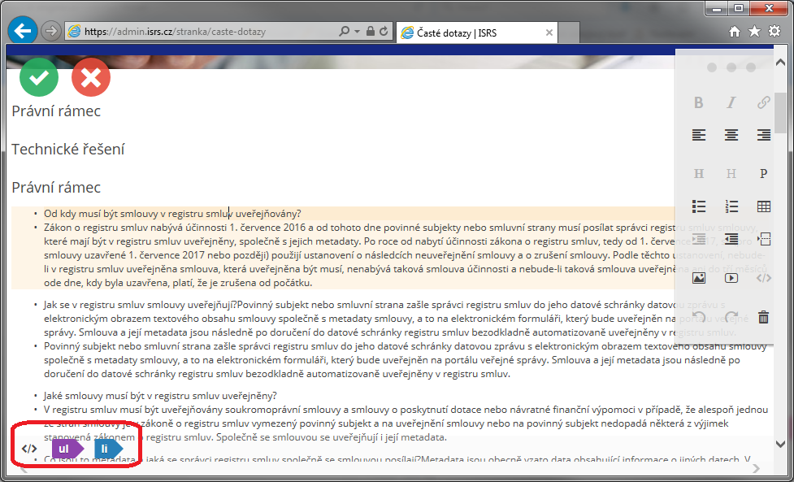
Následně je potřeba kliknout na element nečíslovaného seznamu („ul“) a následujícím dialogu zvolit, že se jedná o seznam typu „FAQ“:
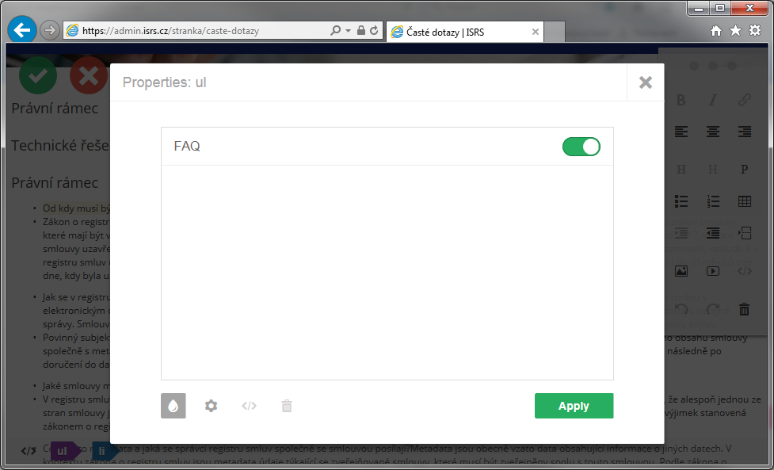
Stránka je pak v koncovém portálu zobrazena formátovaně se zabalenými odpověďmi:
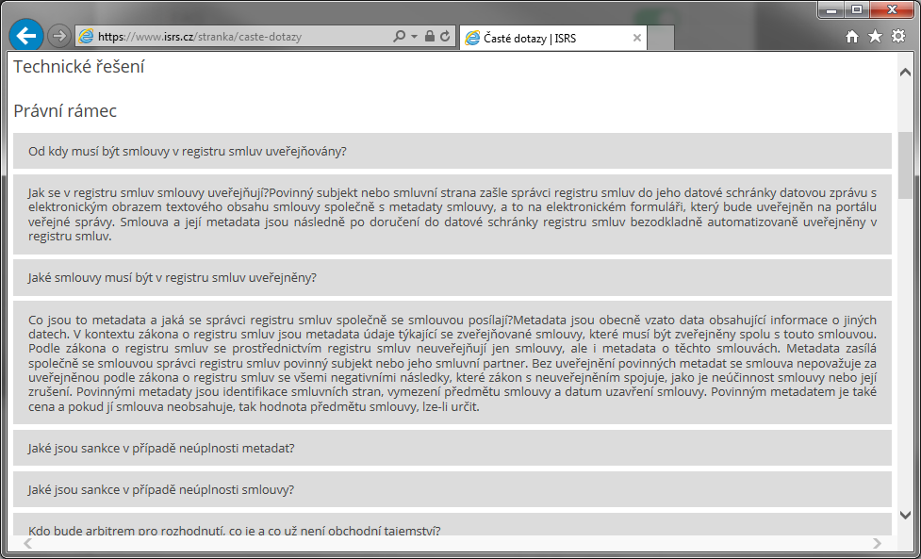

Soubory a obrázky
V případě, kdy je v textu potřeba odkázat se na soubor (například PDF dokument nebo ZIP archiv), případně vložit do textu obrázek, je nutno daný soubor nejprve nahrát na server. To lze provést na stránce „Admin > Soubory portálu“.
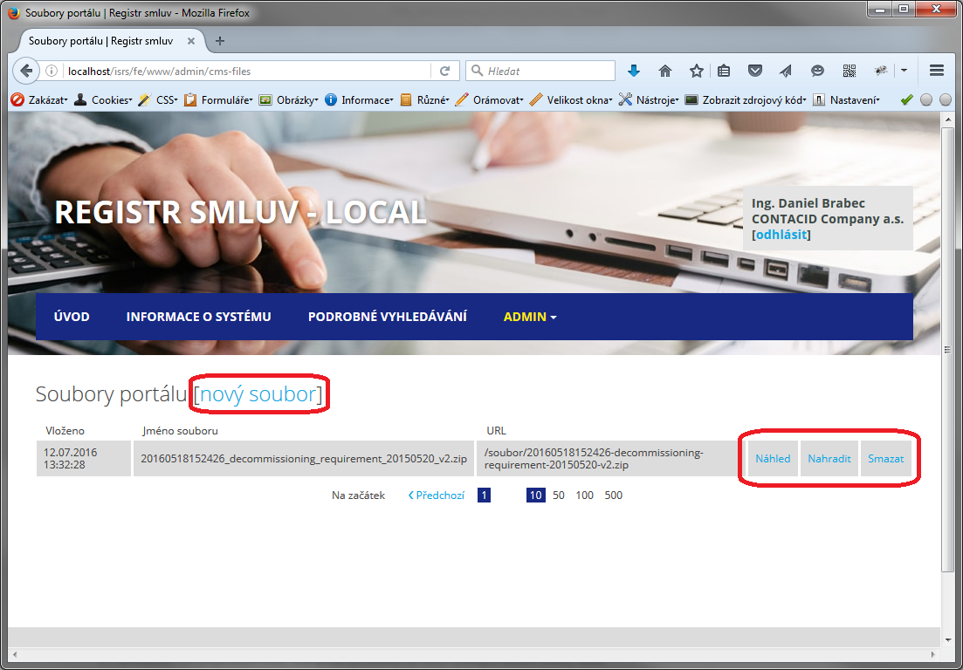
Na této stránce lze:

Nahrát nový soubor
Do uploadovacího pole se zadá libovolný soubor na disku počítače, který je následně nahrán na server. Každý nahraný soubor dostane přidělenou URL formu, která je zobrazena v seznamu souborů. Jedná se o normalizovanou podobu názvu souboru s odstraněním nepovolených znaků, která je zároveň napříč systémem unikátní.
Systém umožňuje nahrát více souborů stejného jména, ale v rámci URL názvu vždy vygeneruje pro každý soubor unikátní označení. V případě duplicity jména zařazuje za jméno souboru pořadové číslo.
Maximální velikost přiloženého souboru je 20MB.

Provést náhled souboru
Stažení souboru ze serveru lze provést buď ručním zkopírováním dat ze sloupce URL a vložením za kmenovou část URL systému. A nebo jednodušeji skrze tlačítko „Náhled“.

Nahrazení obsahu
V případě, kdy je potřeba provést výměnu vnitřních dat souboru, ale zachovat jeho URL název, lze pro existující soubor využít tlačítko Nahradit. To umožní nahrát soubor s novými daty. Podmínkou je, že nahrazovaný soubor musí názvem přesně odpovídat původnímu souboru.
K náhradě dat dojde okamžitě. Původní data souboru následně již nejsou dostupná.

Smazat soubor
Trvalé odstranění souboru lze provést tlačítkem Smazat. Dojde jednak ke smazání binárních dat souboru, tak k uvolnění URL adresy. Původní odkazy na soubor začnou generovat standardní chybovou stránku „404 Soubor nenalezen / File not found“.
V případě, kdy dojde k opětovnému nahrání souboru se stejným jménem, je URL znovu využito.

Odkaz na soubor
Odkaz na nahraný soubor lze provést v editačním režimu stránky následovně:
- Označit myší část textu, která se má změnit v odkaz
- Kliknout v nástrojovém panelu na ikonu sponky
- Do dialogu přes schránku vložit URL část adresy zkopírovanou ze seznamu souborů
- Potvrdit, uložit
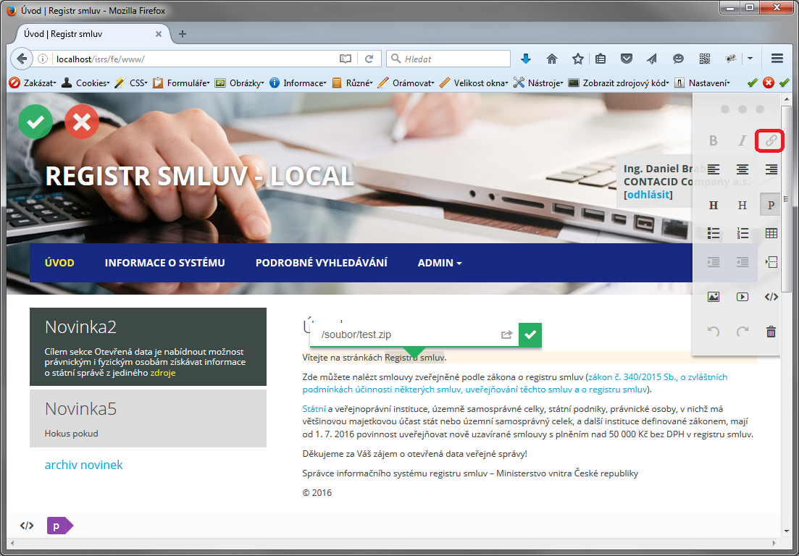

Vložení obrázku
Použitý editační nástroj bohužel neumí nativně vkládat obrázky přes zadaný odkaz. Pro vložení obrázku je potřeba postupovat následovně:
- Myší aktivovat část textu stránky, do kterého chceme vložit obrázek. Text se žlutě podbarví.
- V dolní části kliknout na fialovou „vlajku“ s písmenem „p“ (jako tag html odstavce).
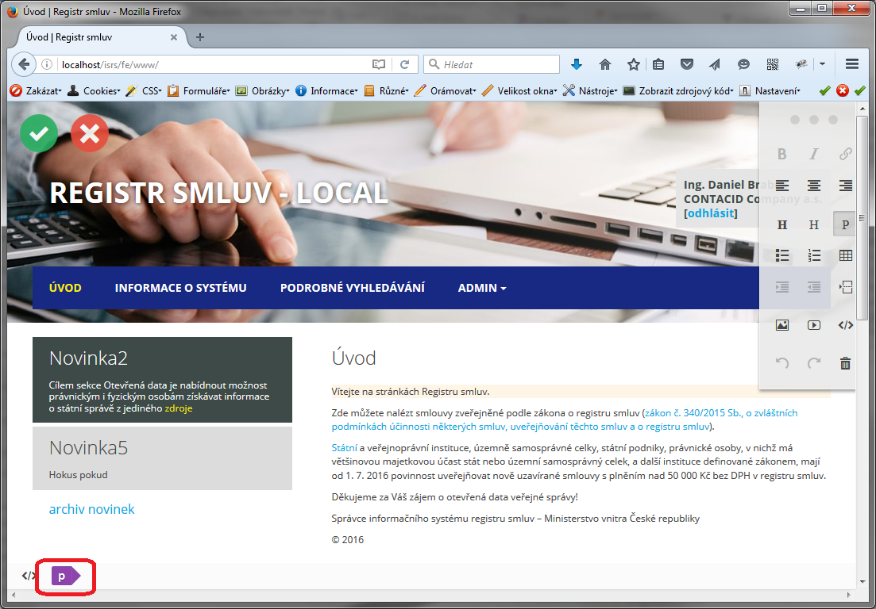
- Otevře se dialog, kde je potřeba v dolní části kliknout na ikonu </> a přepnout se tak do editačního režimu. Do textu je pak možno vložit html tag IMG. Syntaxe je následující:
<img src=“URL k obrázku“ alt=“Alternativní popis obsahu obrázku“ />
Atribut „alt“ není v html povinný, ale měl by být vždy uveden z důvodu zachování přístupnosti webu pro zdravotně postižené.
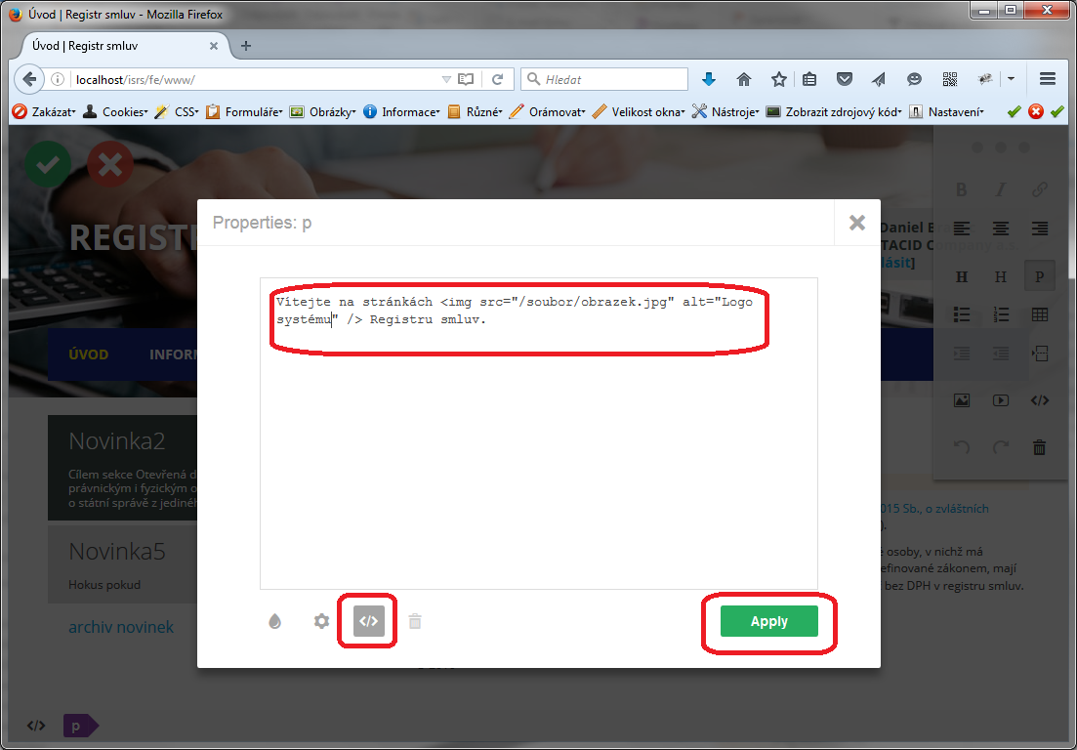

Podrobné vyhledávání
Systém realizuje vyhledávání skrze fulltextovou databázi Elastic search. Prohledávání probíhá na úrovni jednotlivých polí přes logický operátor AND. Dále text každého pole je dle bílých znaků rozdělen na části, mezi které se také vkládá operátor AND.
Při vyhledávání lze přepínačem volit, zda se má vyhledávat ve všech platných verzích smluv, nebo vždy jen v poslední verzi. Při publikaci nové verze trvá zohlednění ve fulltextu do 10 minut.
Znepřístupněné smlouvy jsou z fulltextu do 10 minut odstraňovány.
V případě částečné odstávky, nebo havárie, se 10 minutý interval může výjimečně prodloužit. V každém případě díky systému front dojde vždy k zapracování změn do fulltextu.

Nastavení přístupu
Přihlašování do portálu je realizováno striktně přes systémy JIP/KAAS. Koncovým uživatelům je potřeba přidělit přístup do AIS (agendový informační systém) v jedné z následujících rolí:

Administrátor
Role systémového administrátora poskytuje přístup ke všem částem systému.

Správce smluv
Role správce smluv zahrnuje přístup ke stránkám:
- Modifikace existujících smluv
- Znepřístupnění existujících smluv
- Publikace nových smluv
- Nahlížení do nastavených zmocnění
- Rušení existujících zmocnění
- Vytvoření nových zmocnění
- Dohledávání zpráv
- Náhled do statistik
- Náhled do zpracovávajících front

Redaktor obsahu
Role redaktora obsahu zahrnuje přístup ke stránkám:
- Editace sitemap
- Editace CMS obsahu stránek
- Editace novinek

